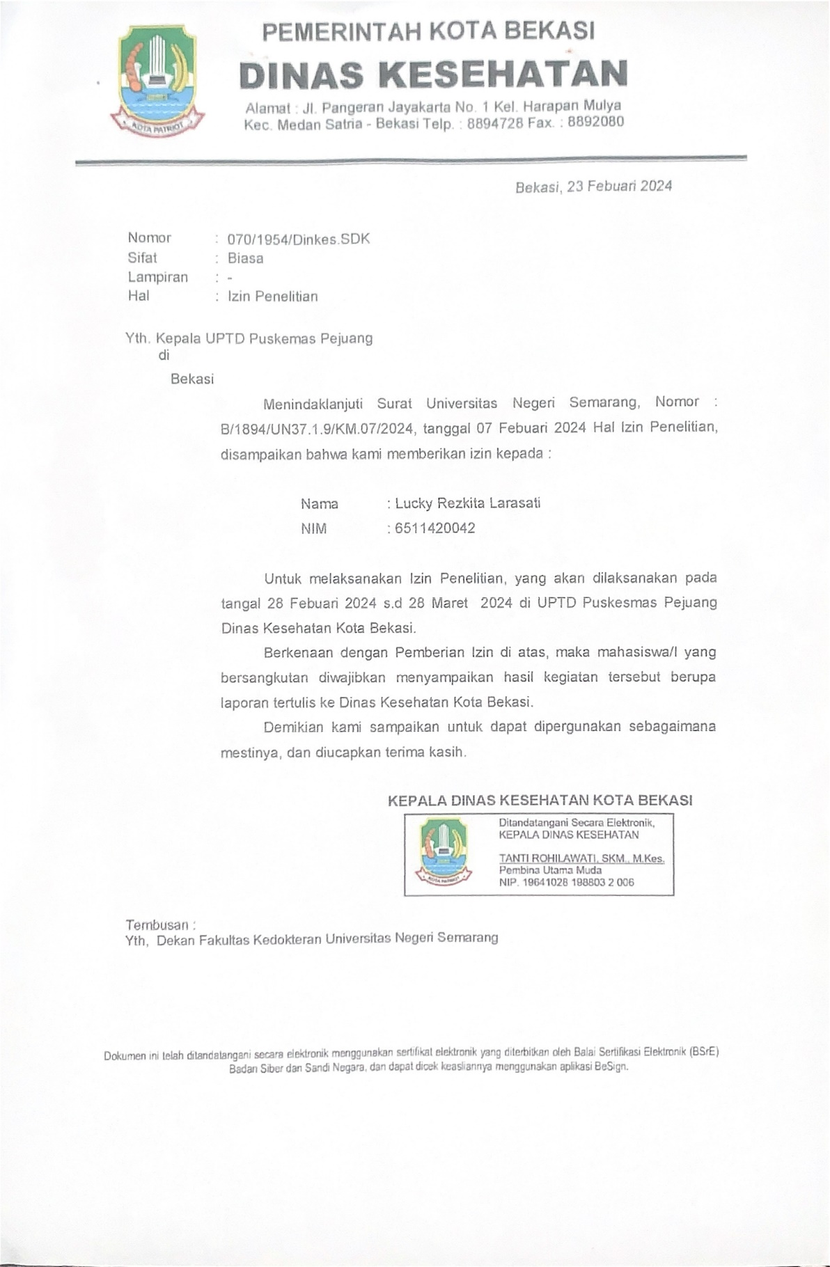

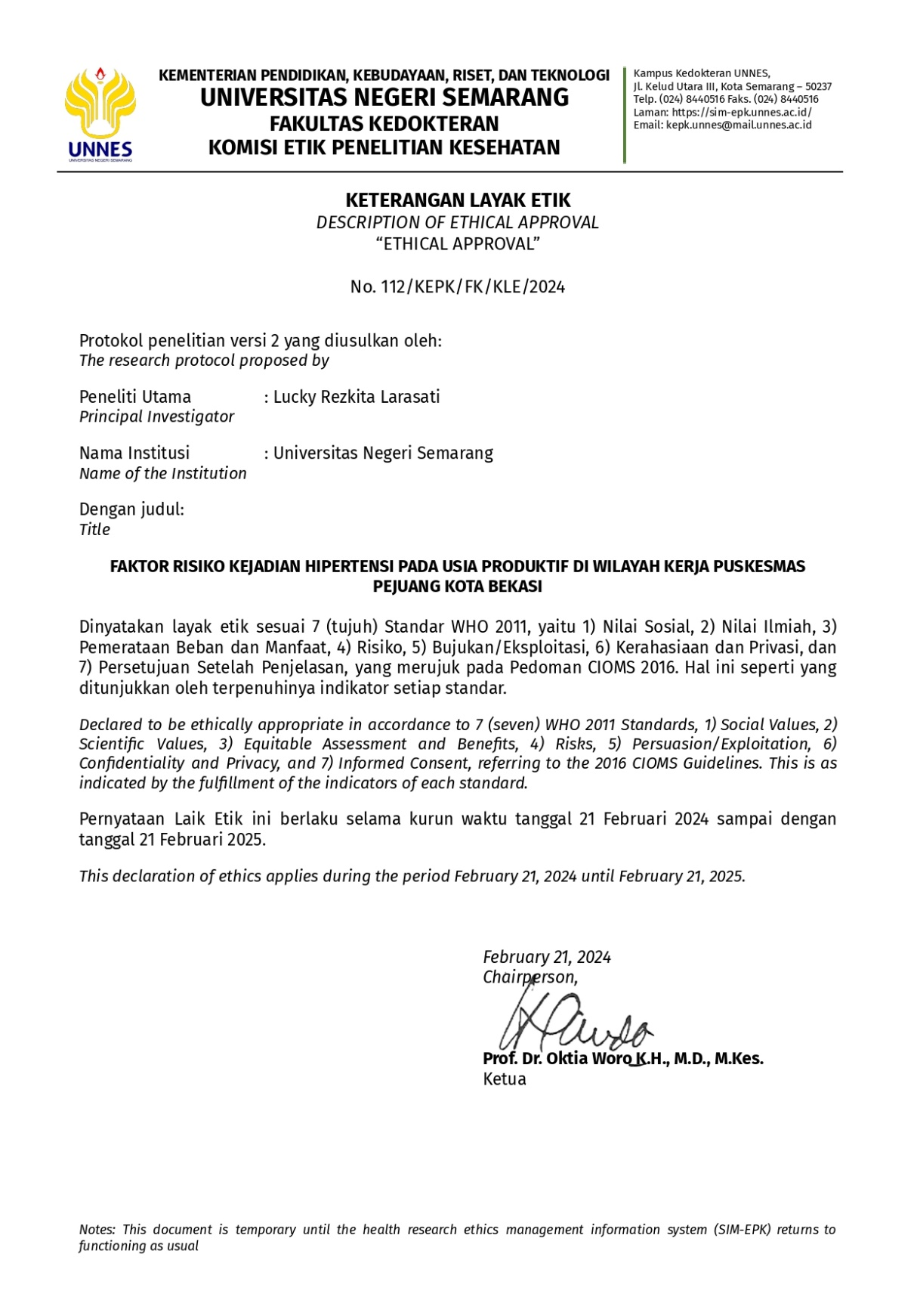

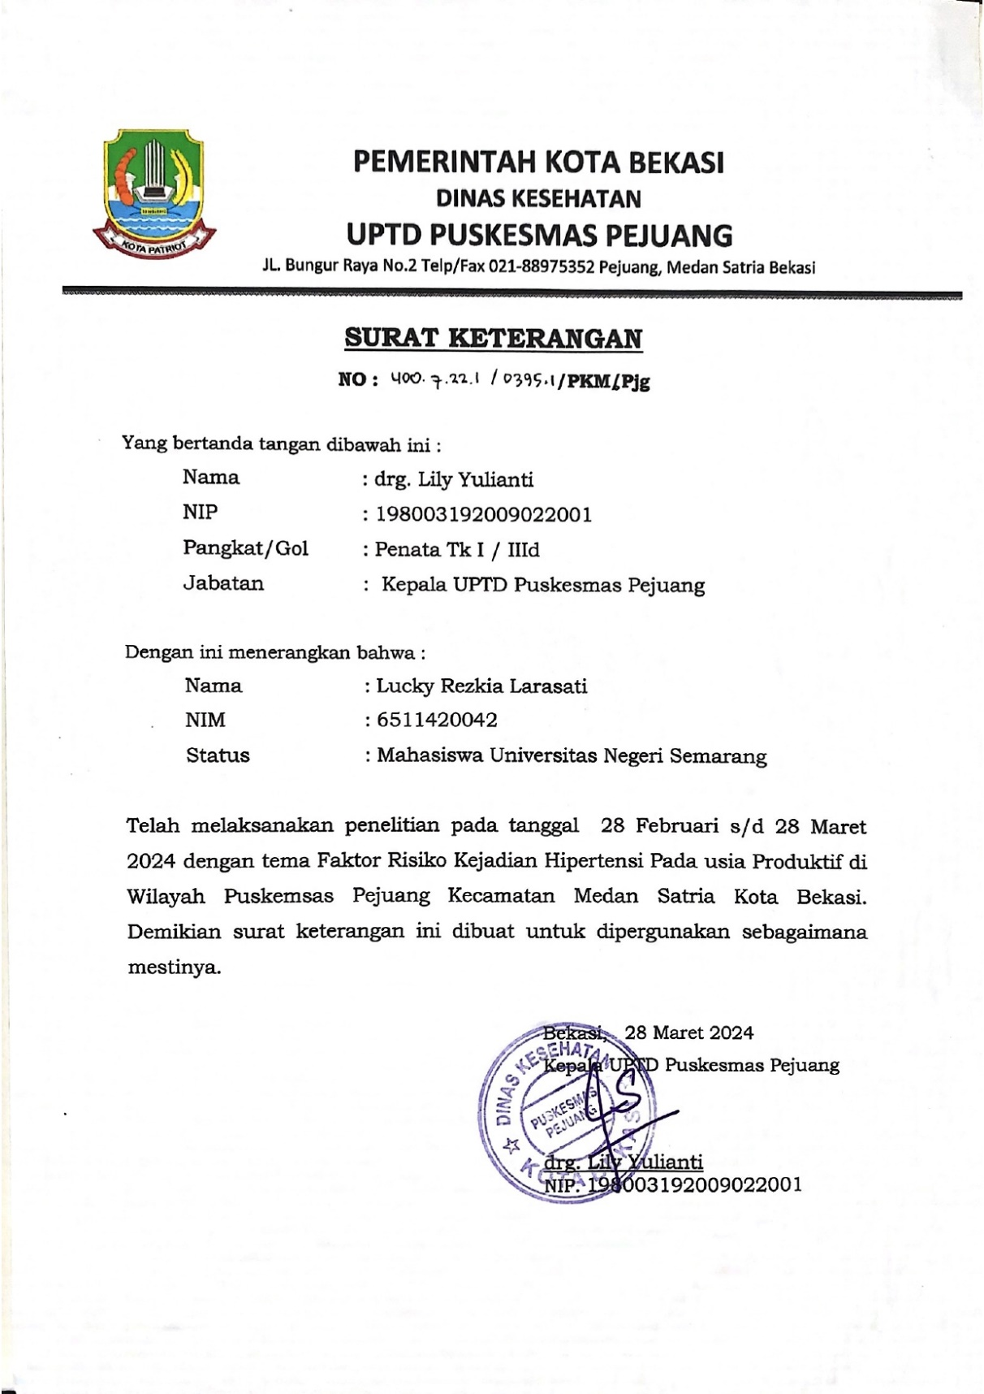

**Kuesioner Penelitian**

|  |  |
| --- | --- |
| Hari/Tanggal |  |
| No responden |  |
| Kasus/kontrol |  |

1. **Skrining Responden**

|  |  |  |
| --- | --- | --- |
| A.1 | Terdiagnosis hipertensi oleh tenaga kesehatan | 1. Ya 2. Tidak |
| A.2 | Mengonsumsi obat antihipertensi | 1. Ya 2. Tidak |
| A.3 | Berusia 35-45 tahun | 1. Ya 2. Tidak |
| A.4 | Bertempat tinggal di wilayah kerja puskesmas pejuang, Kota Bekasi | 1. Ya 2. Tidak |
| A.5 | Tidak memiliki riwayat penyakit (diabetes, penyakit ginjal, gangguan tiroid (hipertiroid/hipotiroid) | 1. Ya 2. Tidak |
| A.6 | Mengumpulkan *informed consent* | 1. Ya 2. Tidak |

**Lingkari dan tuliskan jawaban atas pertanyaan di bawah ini:**

1. **Identitas Responden**

|  |  |  |
| --- | --- | --- |
| B.1 | Nama responden |  |
| B.2 | Alamat responden |  |
| B.3 | Jenis kelamin | 1. Perempuan 2. Laki-laki |
| B.4 | Usia |  |
| B.5 | Pendidikan terakhir | 1. Tidak sekolah/tidak tamat SD 2. SD 3. SMP 4. SMA 5. Perguruan Tinggi |
| B.6 | Pendapatan keluarga selama satu (1) bulan | 1. Lebih dari atau sama dengan Rp5.158.248,2 2. Kurang dari   Rp5.158.248,2 |
| B.7 | Pekerjaan |  |

1. **Riwayat Keluarga**

|  |  |  |
| --- | --- | --- |
| C.1 | Apakah di keluarga anda ada yang memiliki penyakit hipertensi dan telah terdiagnosis secara medis? | 1. Ya 2. Tidak **(Langsung ke kuesioner bagian D)** |
| C.2 | Siapa yang memiliki hipertensi dikeluarga anda? | 1. Ibu kandung 2. Ayah kandung 3. Kakek 4. Nenek 5. Adik kandung 6. Kakak kandung |

1. **Riwayat Merokok**

|  |  |  |
| --- | --- | --- |
| D.1 | Apakah anda merokok dalam satu (1) tahun terakhir? | 1. Ya 2. Tidak **(Langsung ke kuesioner D.3)** |
| D.2 | Seberapa sering anda merokok? | 1. Setiap hari, ......... batang 2. Kadang-kadang, .......... batang |
| D.3 | Apakah anda pernah merokok? | 1. Ya 2. Tidak **(Langsung ke kuesioner berikutnya)** |
| D.4 | Usia berapa anda berhenti merokok? | 1. ........... tahun 2. Tidak ingat |

**Kuesioner Kebiasaan Konsumsi *Ultra-Processed Foods***

Petunjuk pengisian: Berikan tanda check mark (✓) pada kolom frekuensi sesuai dengan kebiasaan konsumsi makanan dan minuman tiap kategori.

|  | Kebiasaan Konsumsi *UPF* Selama 1 Tahun Terakhir | | | | | |
| --- | --- | --- | --- | --- | --- | --- |
| **≥ 3 Kali/Hari** | **1-2 Kali/Hari** | **3-6 Kali/Minggu** | **1-2 Kali/Minggu** | **1-2 Kali Sebulan** | **1 Kali Setahun /Tidak Pernah** |
| 50 | 25 | 15 | 10 | 5 | 0 |
| **Minuman Berpemanis Dalam Kemasan** |  |  |  |  |  |  |
| Minuman Teh (Teh Pucuk Harum, Teh Sosro, Fruit Tea, Thai Tea Ichi Tan, Nu Green Tea, Teh Kotak, dll) |  |  |  |  |  |  |
| Minuman Sari Buah (Buavita, Country Choice, Minute Maid Pulpy, Jungle Juice, Good Mood, dll) |  |  |  |  |  |  |
| Minuman Berkarbonasi (Sprite, Coca Cola, Fanta, Big Cola, Tebs, dll) |  |  |  |  |  |  |
| Minuman Berenergi (Extra Joss, Kratindaeng Energy Drink, Hemaviton, dll) |  |  |  |  |  |  |
| Minuman Elektrolit (Pocari Sweat, Mizone, Iso Plus, Hydro Coco, YOU-C 1000, dll) |  |  |  |  |  |  |
| Minuman Kopi Kemasan (Nescafe, Good Day, Golda Coffee, Abc Kopi Susu, Kopi Kenangan, Kopiko, dll) |  |  |  |  |  |  |
| Sirup (Marjan, ABC, Tropicana Slim, dll) |  |  |  |  |  |  |
| **Makanan/Minuman Serbuk Instan** |  |  |  |  |  |  |
| Minuman Serbuk Cokelat (Chocolatos Drink, Beng-Beng Drink, Hilo/Milo Sachet, dll) |  |  |  |  |  |  |
| Minuman Serbuk Buah (Nutrisari, Marimas, dll) |  |  |  |  |  |  |
| Kopi Instan Berpemanis (Good Day Sachet, Torabika Creamy Latte, ABC Mocca, Tora Moka, Indocafe Cappucino, Kapal Api Krim Kafe, dll) |  |  |  |  |  |  |
| Jelly/Agar/Pudding Instan (Nutrijell, Agarasa, Swallow Matahari, dll) |  |  |  |  |  |  |
| **Susu Dan Produk Olahannya** |  |  |  |  |  |  |
| Susu UHT Berperisa (Ultramilk UHT Rasa Cokelat, Greenfields UHT Rasa Strawberry, Indomilk Susu UHT Cokelat, dll) |  |  |  |  |  |  |
| Susu Kental (Frisian Flag Kental Manis, Krimer Kental Manis, dll) |  |  |  |  |  |  |
| Susu Nabati Kemasan (Oatside,  V-Soy Susu Kedelai, dll) |  |  |  |  |  |  |
| Yogurt Berperisa (Cimory Squeeze Yogurt, Cimory Yogurt Drink, Greek Yogurt Strawberry, Biokul Yogurt Mango, dll) |  |  |  |  |  |  |
| Ice Cream Kemasan (Es Krim Walls, Campina, Magnum, Aice, dll) |  |  |  |  |  |  |
| Keju Kemasan (Keju Kraft Cheddar, Pro Chiz, dll) |  |  |  |  |  |  |
| **Kembang Gula/Permen Dan Cokelat** |  |  |  |  |  |  |
| Permen (Mentos, Relaxa, Fox’s, Bubble Gum, dll) |  |  |  |  |  |  |
| Cokelat (Silverqueen, Snickers, Meses Cokelat, dll) |  |  |  |  |  |  |
| **Produk Bakeri** |  |  |  |  |  |  |
| Roti Tawar (Roti Tawar Sari Roti, Roti Tawar Mr Bread, dll) |  |  |  |  |  |  |
| Roti Isi Kemasan (Sari Roti Sandwich, Paroti Cream Meses, Aoka Roti Panggang, dll) |  |  |  |  |  |  |
| Biskuit Kemasan (Roma Biskuit Kelapa, Malkist Crackers, Regal, Lotus Biscoff, Pocky, dll) |  |  |  |  |  |  |
| Kukis Kemasan (Oreo , Good Time, Togo, Nextar, Monde Butter Cookies, dll) |  |  |  |  |  |  |
| Wafer Kemasan (Richeese Nabati, Tango, Nissin Wafers, Twister, Beng-Beng Dll) |  |  |  |  |  |  |
| Keik Kemasan (Choco-Pie, Oreo Softcake, Padi Mas, dll) |  |  |  |  |  |  |
| **Produk Serealia** |  |  |  |  |  |  |
| Mie Instan (Indomie, Mie Sedaap, Mie Gaga, Lemonilo, Pop Mie, Dll) |  |  |  |  |  |  |
| Pasta Instan Dengan Bumbu (La Fonte Spaghetti, La Fonte Macaroni, dll) |  |  |  |  |  |  |
| Bihun Instan (Super Bihun, Bihunku, dll) |  |  |  |  |  |  |
| Bubur Instan (Super Bubur, Buburia, dll) |  |  |  |  |  |  |
| Oatmeal Instan (Quaker Instant Oatmeal) |  |  |  |  |  |  |
| Sereal Siap Saji (Energen, Koko Krunch, Fitbar, Kellogs, dll) |  |  |  |  |  |  |
| Tepung Bumbu Kemasan (Sajiku Serbaguna, Sasa Tepung Pisang Goreng, dll) |  |  |  |  |  |  |
| Brownies/Pancake Instan (Pondan Brownies, Nutricake Brownies, Pondan Pancake, dll) |  |  |  |  |  |  |
| **Makanan Ringan Siap Santap** |  |  |  |  |  |  |
| Keripik Singkong Kemasan (Q-Tela, Kusuka, dll) |  |  |  |  |  |  |
| Keripik Kentang Kemasan (Lay's, Chitato, Japota, Pringles, dll) |  |  |  |  |  |  |
| Olahan Kacang (Garuda Kacang Panggang, Dua Kelinci Kacang Polong, Sukro, dll) |  |  |  |  |  |  |
| Pilus (Tictac, Pilus Garuda) |  |  |  |  |  |  |
| Makanan Ringan Ekstrudat (Happy Tos, Oishi Popcorn, Doritos, Cheetos, dll) |  |  |  |  |  |  |
| **Produk Olahan Daging/Ikan** |  |  |  |  |  |  |
| Sosis Ayam/Sapi Kemasan (Champ, So Nice, Kenzler, dll) |  |  |  |  |  |  |
| Nugget Ayam Kemasan (Champ, Fiesta, Bellfoods, Sunnygold, dll) |  |  |  |  |  |  |
| Chicken Karaage Kemasan (So Good, Fiesta, Sunnygold, dll) |  |  |  |  |  |  |
| Bakso Sapi Kemasan (So Good, Bellfoods, dll) |  |  |  |  |  |  |
| Kornet Kemasan (Pronas Classic) |  |  |  |  |  |  |
| Olahan Ikan (Bakso Ikan, Dimsum, Siomay, Fish Stick, dll) Kemasan |  |  |  |  |  |  |
| **Saus Dan Produk Sejenis** |  |  |  |  |  |  |
| Saus Sambal (ABC, Indofood, Belibis, dll) |  |  |  |  |  |  |
| Saus Tomat (ABC, Del Monte, dll) |  |  |  |  |  |  |
| Saus Lainnya (Saori Saus Tiram, Saori Saus Teriyaki, Pronas Saus Barbeque, dll) |  |  |  |  |  |  |
| Kecap Manis/Asin (Bango, ABC, Sedaap Kecap Manis, dll) |  |  |  |  |  |  |
| Salad Dressing (Maestro Thousand Island, Kewpie Salad Dressing, dll) |  |  |  |  |  |  |
| Mayonais (Maestro, Kewpie, Mamayo, dll) |  |  |  |  |  |  |
| Sambal Tabur (Bon Cabe, Bumbu Tabur Balodo, dll) |  |  |  |  |  |  |
| **Bumbu Siap Pakai/Penyedap** |  |  |  |  |  |  |
| Bumbu Racik (Sajiku/Indofood, Bumbu Nasi Goreng, Ayam Goreng, Sayur Sop, dll) |  |  |  |  |  |  |
| Bumbu Penyedap (Masako, Royco, Totole Kaldu Jamur, dll) |  |  |  |  |  |  |
| **Makanan Siap Saji** |  |  |  |  |  |  |
| Kentang Goreng (McD, KFC, Popeyes, dll) |  |  |  |  |  |  |
| Burger (McD, KFC, Burger King, A&W, dll) |  |  |  |  |  |  |
| Pizza (Domino's, Pizza Hut) |  |  |  |  |  |  |
| Sandwich (Subway) |  |  |  |  |  |  |
| Oden (Lawson) |  |  |  |  |  |  |
| **Lainnya** |  |  |  |  |  |  |
| Margarin (Palmia, Blueband, dll) |  |  |  |  |  |  |
| Santan Kemasan (Sun Kara, Sasa Santan Kelapa, dll) |  |  |  |  |  |  |
| Selai/Olesan (Morin Selai Strawberry, Nutella, Budy Jam Selai Cokelat, dll) |  |  |  |  |  |  |
| **Skor Konsumsi Pangan** |  |  |  |  |  |  |
| **Total Skor** |  | | | | | |

***Pittsburgh Sleep Quality Index***

Pertanyaan berikut berhubungan dengan kebiasaan tidur Anda selama satu bulan terakhir. Jawaban Anda harus akurat menunjukan kebiasaan tidur Anda pada siang atau malam dalam satu bulan terakhir. Harap menjawab semua pertanyaan.

1. Dalam satu bulan terakhir, pukul berapa Anda biasanya pergi tidur di malam hari?

Biasanya tidur pada jam ………

1. Dalam satu bulan terakhir, berapa lama (dalam menit) biasanya Anda mulai jatuh tertidur setiap malam?

Jumlah menit ……….

1. Dalam satu bulan terakhir, pukul berapa biasanya Anda bangun di pagi hari?

Biasanya bangun pagi pada jam ………

1. Dalam satu bulan terakhir, berapa jam tidur yang sesungguhnya Anda dapatkan setiap malam? (hal ini mungkin berbeda dengan jumlah jam yang anda habiskan di tempat tidur)

Jumlah jam tidur setiap malam ……….

Untuk pertanyaan berikutnya, pilih satu jawaban yang menurut anda paling tepat dengan memberikan check mark (✓) pada kolom frekuensi. Harap jawab semua pertanyaan.

1. Dalam satu bulan terakhir, seberapa sering Anda mengalami kesulitan tidur karena anda ….

|  |  |  |  |  |  |
| --- | --- | --- | --- | --- | --- |
| No |  | Tidak ada dalam satu bulan terakhir | Kurang dari seminggu sekali | Seminggu sekali atau dua kali | Seminggu tiga kali atau lebih |
| a. | Tidak dapat tertidur dalam waktu 30 menit |  |  |  |  |
| b. | Bangun di tengah malam atau lebih pagi |  |  |  |  |
| No |  | Tidak ada dalam satu bulan terakhir | Kurang dari seminggu sekali | Seminggu sekali atau dua kali | Seminggu tiga kali atau lebih |
| c. | Terbangun karena ingin ke kamar mandi |  |  |  |  |
| d. | Tidak bisa bernapas dengan nyaman |  |  |  |  |
| e. | Batuk atau mendengkur keras |  |  |  |  |
| f. | Merasa terlalu dingin |  |  |  |  |
| g. | Merasa terlalu panas |  |  |  |  |
| h. | Mengalami mimpi buruk |  |  |  |  |
| i. | Mengalami rasa sakit |  |  |  |  |
| j. | Alasan lainnya, harap dijelaskan |  | | | |
| Seberapa sering dalam sebulan terakhir anda mengalami kesulitan tidur karena hal ini |  |  |  |  |

1. Dalam satu bulan terakhir, bagaimana Anda menilai kualitas tidur anda secara keseluruhan?

* Sangat baik
* Baik
* Buruk
* Sangat buruk

1. Dalam satu bulan terakhir, seberapa sering Anda minum obat (dengan resep dokter atau dijual bebas) untuk membuat anda tertidur?

* Tidak ada dalam satu bulan terakhir
* Kurang dari sekali dalam seminggu
* Sekali atau dua kali dalam seminggu
* Tiga kali atau lebih dalam seminggu

1. Dalam satu bulan terakhir, seberapa sering Anda mengalami kesulitan untuk tetap terjaga ketika menyetir, makan atau melakukan aktivitas sehari-hari?

* Tidak ada dalam satu bulan terakhir
* Kurang dari sekali dalam seminggu
* Sekali atau dua kali dalam seminggu
* Tiga kali atau lebih dalam seminggu

1. Dalam satu bulan terakhir, berapa banyak masalah yang membatasi semangat Anda selama ini dalam menyelesaikan sesuatu hal?

* Tidak ada masalah
* Hanya sedikit masalah
* Agak bermasalah
* Masalah yang sangat besar